创维集团企业信息化（一期）项目组
SAP ERP系统实施子项目
CW_FS_SDA08 客户清单查询报表
功能开发说明书

文档更改历史
修改日期 | 版本 | 描述 | 更改者
2020-11-13 | V1.0 | 创建 | 李晓波

功能说明概览
需求名称 | 客户清单查询报表
所属模块 | MM PP SD  FI CO CA(跨模块) | 业务顾问
 |  | 邮箱
运行频率 | 实时 随时 天 周 月 年
开发类型 | 报表 增强 接口 功能 表单 其他
优先级 | 高 中 低 | 预计使用时间
 |  | 开发难度 |  | 中

功能详细说明

业务背景及开发目的说明
[本章节说明业务背景及开发目的]
查询系统中的客户清单以ALV 展现，并可以导出等ALV 基本功能

输入参数和所需外部数据及屏幕格式说明
[本章节说明报表或表单类开发项的程序查询界面。增强、功能和接口等类型的开发项，此章节留空，改为集中在第4点“处理逻辑、功能性详细说明”中予以说明]

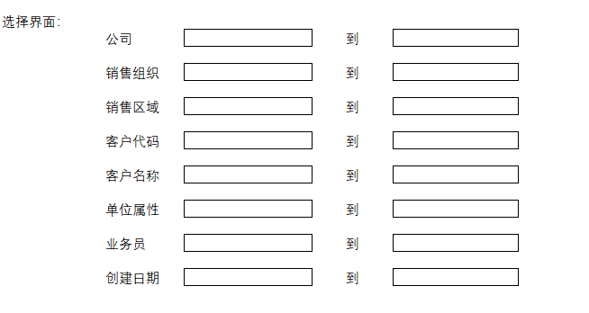

公司：
销售组织： 必输
销售区域：
客户代码：
客户名称：
单位属性：
业务员：
创建日期：

输出参数说明及输出结果要求
[本章节说明报表或表单类的程序输出结果，可罗列字段、列式表格或嵌入Excel输出样张附件予以说明；增强、功能和接口等类型的开发项，此章节留空，改为集中在第4点“处理逻辑、功能性详细说明”中予以说明]
涉及的表： KNA1,KNB1,KNVV,KNVI,T005，T171，KNBK
表连接关系：
KNA1-KUNNR=KNB1-KUNNR=KNVV-KUNNR
KNVV- VKORG=查询界面 销售组织
KNB1- BUKRS=查询界面 销售组织转化公司代码（销售组织=TVKO-VKORG， 取TVKO-BUKRS为公司代码）
查看 KNVV 表， 需要输入KNVV-VKORG =销售组织 分销渠道KNVV-VTWEG= 00 产品组KNVV-SPART=00
ALV 界面显示查询结果，可通过EXCEL 导出

栏位 | 示例 | 逻辑
销售组织 | KNVV-VKORG
销售组织描述 |  | KNVV-VKORG =TVKO -VKORG，取 TVKO - VTEXT
公司编码 | TVKO-BUKRS | 销售组织=TVKO-VKORG， 取TVKO-BUKRS为公司代码
公司描述 | T001-BUTXT | TVKO-BUKRS=T001 -BUKRS,取 T001-BUTXT
销售地区 | KNVV-BZIRK
销售部门 | TVBUR-BEZEI | KNVV-VKBUR =TVBUR-VKBUR,取 TVBUR-BEZEI
货币 | KNVV-WAERS
付款条件 | KNVV-ZTERM
付款条件描述 |  | KNVV-ZTERM =TVZBT-ZTERM, AND TVZBT- SPRAS=ZH,取  TVZBT- VTEXT
发票类型 | TVV1 - BEZEI | KNVV-KVGR1=TVV1 -KVGR1,取 TVV1 - BEZEI
客户编码 | KNA1-KUNNR
客户名称 | KNA1-NAME1
客户简称 | KNA1-SORTL
客户国家 | KNA1- LAND1
客户地区 | T005S- BEZEI | T005S- LAND1= KNA1- LAND1， KNA1-REGIO - T005S-BLAND，取 T005S- BEZEI
客户城市 | KNA1-ORT01
地址 | KNA1-ADRC-STREET
单位属性
业务员编码 |  | 取客户合作伙伴中SA 的编码  客户编码= KNVP- KUNNR , and, KNVP- VTWEG=00,当KNVP- PARVW=SA， 取 KNVP-KUNN2
业务员名称 |  | KNVP- KUNN2=KNA1-KUNNR,取 KNA1-NAME1
发票单位名称 | KNBK-ACCNAME | KNBK-ACCNAME
纳税人识别号 | DFKKBPTAXNUM-TAXNUM
发票地址 | KNBK- KOINH | KNBK- KOINH
发票电话
发票开户银行 | KNBK- BANKL | KNA1-KUNNR= KNBK- KUNNR ,取 KNBK-BANKL
发票开户银行 | BNKA- BANKA | KNBK-BANKL =BNKA- BANKL,取 BNKA- BANKA
发票银行账号 | KNBK-BANKN & BKREF | KNBK-BANKN & BKREF
客户创关键日期 | KNVV-ERDAT
销售地区 | KNVV-BZIRK
销售部门 | TVBUR-BEZEI | KNVV-VKBUR =TVBUR-VKBUR,取 TVBUR-BEZEI
货币 | KNVV-WAERS
付款条件 | KNVV-ZTERM
付款条件描述 |  | KNVV-ZTERM =TVZBT-ZTERM, AND TVZBT- SPRAS=ZH,取  TVZBT- VTEXT
发票类型 | TVV1 - BEZEI | KNVV-KVGR1=TVV1 -KVGR1,取 TVV1 - BEZEI

处理逻辑、功能性详细说明
[本章节说明开发项的处理逻辑、功能性详细说明]

PO接口字段详细说明
[本章节仅用于使用PO中间件的接口开发，按PO接口文档规范填写PO接口文档，并在此嵌入该文档]

相关权限及依赖
权限对象 | 字段 | 值

参考事务代码
事务代码 | 描述 | 备注

开发测试数据（说明已经在开发环境准备好的可供程序员测试的数据）
[本章节提供已经在开发环境准备好的可供程序员测试的数据，测试数据需涵盖典型测试案例，可通过嵌入Excel附件方式提供，确保开发人员在开发测试时能充分考虑这些测试案例]

技术说明概览
程序名称 | ZSDR028
开发者 | 叶建光 | 邮箱
开始开发时间 |  | 预计开发人天 | 2
权限控制 | V_VBAK_VKO | T-CODE | ZSDR028

技术详细说明

程序涉及数据库表说明
KNVV 客户主记录销售数据
KNA1 客户主文件的一般数据

程序涉及方法 类/FUNCTION/增强点说明

关键逻辑说明

